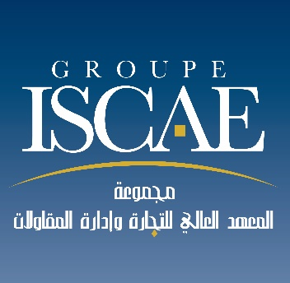

**Communiqué**

**Session de Soutenance Dérogatoire – Mémoires de Fin d'Études des Cycles Supérieur de Gestion (CSG) et Cycle Supérieur du Commerce International (CSCI)**

**Casablanca, le 19 Septembre 2024**- Le Groupe ISCAE annonce l'ouverture d'une session de soutenance dérogatoire des mémoires de fin d'études pour les participants ayant poursuivi leurs études aux cycles Supérieur de Gestion (CSG) et Supérieur du Commerce International (CSCI) n’ayant pas encore validé leur mémoire de fin d’études.

Cette démarche, qui s’inscrit dans l’objectif de favoriser la recherche et d’encourager la contribution intellectuelle, concerne exclusivement les participants ayant achevé avec succès leurs deux années de formation au sein desdits cycles, et pour qui la soutenance de mémoire représente l’ultime étape vers l’obtention de leur diplôme.

A cet effet, les participants concernés sont invités à manifester leur intérêt avant **le 30 Décembre 2024** en suivant la procédure suivante :

1. Envoyer une demande par email à l’adresse suivante : **csg.csci@groupeiscae.ma**
2. Remplir le formulaire de demande d'autorisation de soutenance dérogatoire, qui sera transmis par email après la réception de la demande.

Les participants ayant entrepris la démarche recevront par la suite des informations détaillées sur les modalités de la soutenance.

Cette session dérogatoire représente une opportunité pour les participants concernés de clôturer leur cursus académique et de valider une étape essentielle dans la poursuite de leur trajectoire professionnelle.

Groupe ISCAE